lp | opis | Zdjęcie poglądowe | ilość | Cena | Suma
 | Wielofunkcyjny zestaw narzędzi Min. 61 sztuk. Zawiera narzędzia, takie jak bity, nasadki, klucze imbusowe, śrubokręty, szczypce, klucz do rur i grzechotkę. Logo na skrzynce | 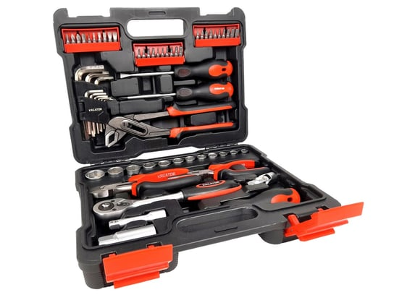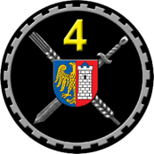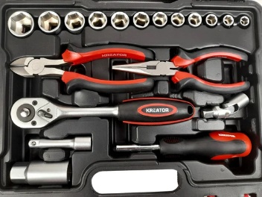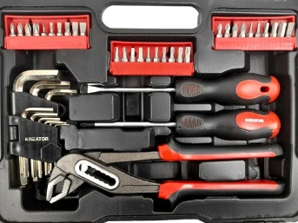 | 3
 | Ryngraf 4 WOG  Matryca do wypożyczenia | 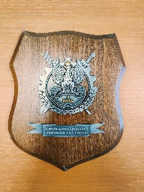 | 5
 | Etui czarne pion do ryngrafu z logo odznaką pamiątkową i napisem. Logo srebrno-złote | 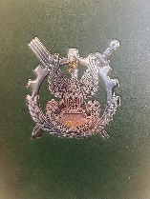 | 5
 | Torby papierów błyszcząca w kolorze srebrnym, uchwyty grafitowa wstążka. Logo oznaki rozpoznawczej i napisem Wojskowy Oddział Gospodarczy. Rozmiar A4 pionowe | 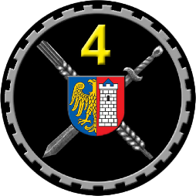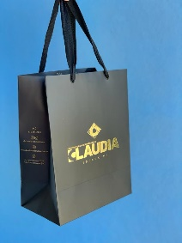zdjęcie poglądowe | 100
 | Powerbank 20000 mh z logo |  | 10
 | Notesy z logo z linie w kolorze blue z zakładką i na gumkę ilość stron min. 60 | 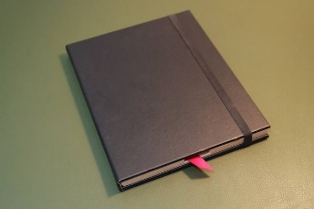 | 20
 | Długopisy czarne z napisem złotym 4 Wojskowy Oddział Gospodarczy | 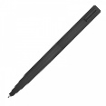 | 100
 | Świeczki o zapachu cynamonowym z logo i opakowaniem. Wysokość min 10 cm. Kolor biały | 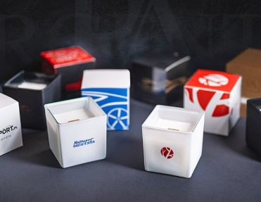 | 10
 | Portfel skórzany męski w pudelku – logo na pudełku. Kolor portfela brąz. | 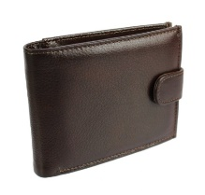 | 5
 | Portfel skórzany damski w pudelku – logo na pudełku. Kolor portfela bordo/czerweień. | 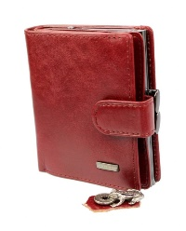 | 5

